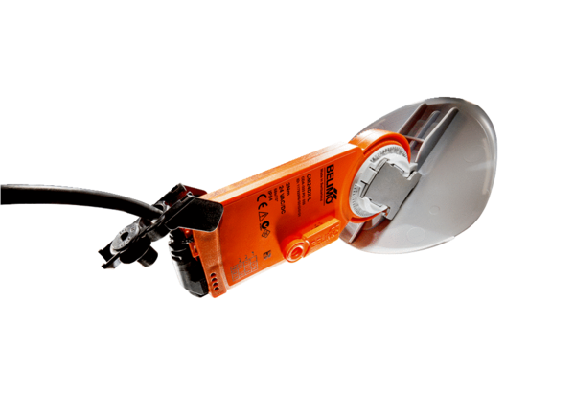Napęd klapy z klapą powietrza MS 125 SOpakowanie jednostkowe: 1 sztukaAsortyment: C
Numer artykułu: 0157.1236Producent: MAICO

